МИНИСТЕРСТВО ТРАНСПОРТА РОССИЙСКОЙ ФЕДЕРАЦИИ

ФЕДЕРАЛЬНОЕ ГОСУДАРСТВЕННОЕ АВТОНОМНОЕ ОБРАЗОВАТЕЛЬНОЕ УЧРЕЖДЕНИЕ ВЫСШЕГО ОБРАЗОВАНИЯ

**«РОССИЙСКИЙ УНИВЕРСИТЕТ ТРАНСПОРТА»**

**РУТ(МИИТ)**

Кафедра “УТБ и ИС”

**Отчёт**

**Задание № 6 по курсу Информатика**

**Вариант №3**

Выполнил: Белоусов Артём

Группа: УТЦ-111

Проверил: Н.Г.Селецкая

МОСКВА 2020

**Условие**:

Три прямоугольника определены сторонами. Определить, какой из них имеет большую площадь, используя функции нахождения площади.

**Код на языке C++**

#include <iostream>

using namespace std;

double S(double a, double b)

{

double s = a * b;

return s;

}

int main()

{

setlocale(LC_ALL, "russian");

double a1, b1;

double a2, b2;

double a3, b3;

cout << "Введите размеры 1 прямоугольника: ";

cin >> a1 >> b1;

cout << "Введите размеры 2 прямоугольника: ";

cin >> a2 >> b2;

cout << "Введите размеры 3 прямоугольника: ";

cin >> a3 >> b3;

double s1 = S(a1, b1);

double s2 = S(a2, b2);

double s3 = S(a3, b3);

if (s1 > s2 && s1 > s3)

{

cout << "1 наибольший\n";

}

else if(s2 > s1 && s2 > s3)

{

cout << "2 наибольший\n";

}

else

{

cout << "3 наибольший\n";

}

system("pause");

return 0;

}

**Блок-схема**

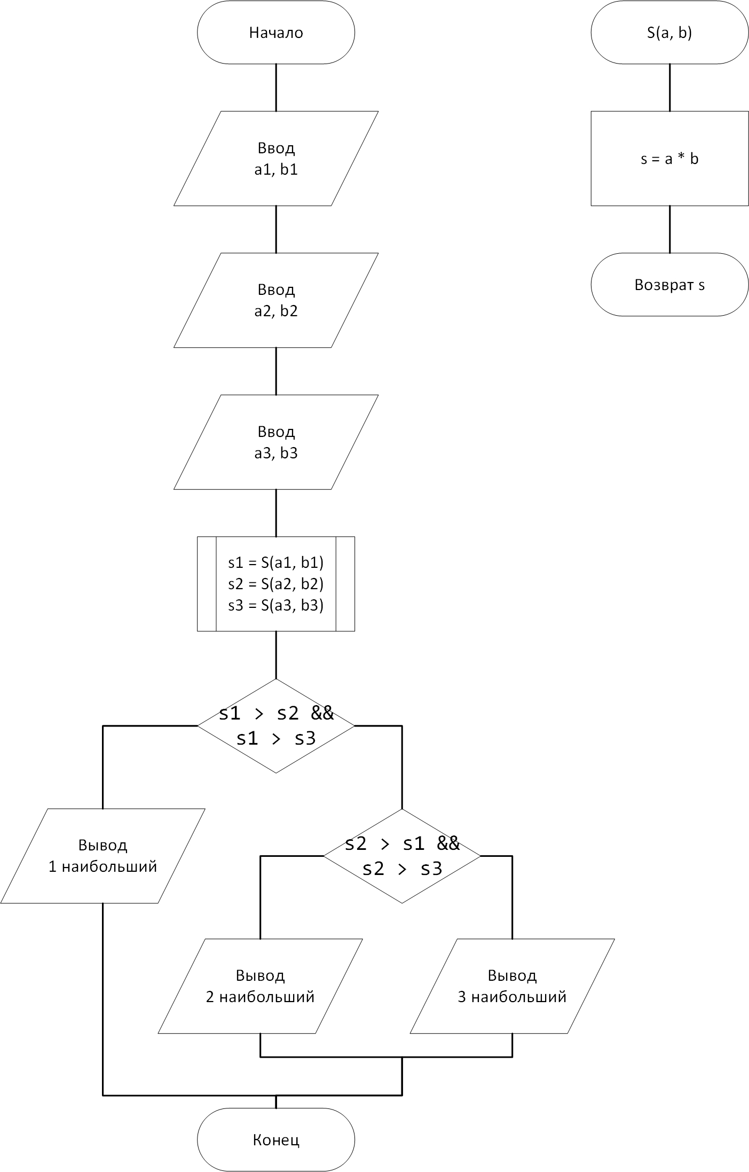

**Таблица тестовых данных**

|  |  |
| --- | --- |
| Ввод | Результат |
| 3 5 7 8 5 6 | 2 наибольший |
| 1 1 2 2 3 3 | 3 наибольший |
| 7 7 3 3 4 5 | 1 наибольший |

**Результаты работы программы**

**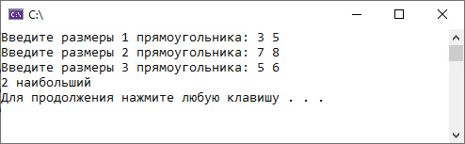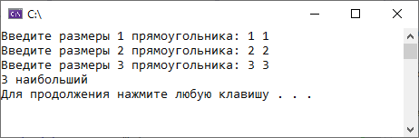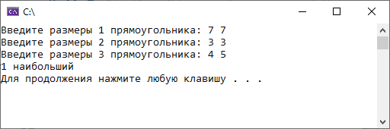  
Вывод**: На основании того, что полученные результаты совпали с ожидаемыми, программа работает верно.